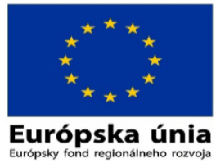
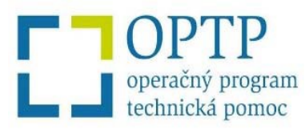

Názov projektu: „Financovanie mzdových nákladov oprávnených AK ÚPVPII zapojených do implementácie HP UR - 2“
Hlavný cieľ projektu: Zabezpečiť stabilizáciu zamestnancov ÚPPVII vykonávajúcich činnosti gestora HP UR
Výška poskytnutého NFP celkom: 372 000,- Eur
Druh projektu: Neinvestičný projekt TA
Dátum začatia realizácie aktivít projektu: 1.1.2019
Dátum ukončenia realizácie aktivít projektu: 31.12.2019
ITMS kód projektu: 301011T819
Prijímateľ: Úrad podpredsedu vlády SR pre investície a informatizáciu
Stručný popis projektu: Gestor horizontálneho princípu udržateľný rozvoj (HP UR) je zapojený do systému riadenia európskych štrukturálnych a investičných fondov (EŠIF) na úrovni Partnerskej dohody SR na roky 2014-2020 (PD SR) v súlade s ustanoveniami Nariadenia EP a Rady (EÚ) č.1303/2013, Zákona č. 575/2001 Z. z. a uznesením vlády SR č. 181/2017. Podpora administratívnych kapacít (AK) gestora HP UR v programovom období 2014-2020 je základným predpokladom pre dosiahnutie efektívnej implementácie HP UR v rámci Operačných programov PD SR 2014-2020.
V zmysle Organizačného poriadku Úradu podpredsedu vlády SR pre investície a informatizáciu (ÚPPVII) úlohy implementácie HP UR plní odbor prierezových priorít (OPP). Projekt nadväzuje na projekt s názvom "Financovanie mzdových nákladov oprávnených AK ÚPVPII zapojených do implementácie HP UR" s termínom ukončenia aktivít 31.12.2018.
Oprávnenými zamestnancami sú administratívne kapacity OPP ako gestor HP UR, ktoré sú zapojené do efektívnej a účinnej implementácie HP UR v súlade s opisom štátnozamestnaneckého miesta. Prostredníctvom refundácie mzdových výdavkov, vrátane odmien a zákonných odvodov zamestnávateľa sa zabezpečí stabilizácia administratívnych kapacít gestora HP UR, čím sa skvalitní proces implementácie cieľov HP UR.

Projekt je spolufinancovaný z prostriedkov Európskeho fondu regionálneho rozvoja www.partnerskadohoda.gov.sk

